DWUKROTNIE ZWYCIĘSKI EMIRR PONOWNIE LIDEREM.

Za nami kolejna seria spotkań Drużynowych Mistrzostw Olsztyna. W sali Ośrodka Sportu i Rekreacji przy ul. Mariańskiej dwa pewne zwycięstwa odniósł Emirr Dywity, dzięki czemu ponownie zasiadł w fotelu lidera. W pozostałych spotkaniach Erjot poradził sobie z English Perfect, który po chwili przerwy poprawił sobie humory zwycięstwem nad Dorka&boys. Grający bez swojego lidera Promyk nie dał rady dobrze dysponowanym zawodnikom z Mrągowa, a GKS Grunwald po zaciętym spotkaniu pokonał StudioMedykTrans. W drugiej lidze najwięcej emocji było w spotkaniu Em-Ostróda z SKS Ramolsi, które skończyło się remisem. Powrót do gry Mateusza Strynowicza, pozwolił ekipie z Drzazg na odniesienie kolejnego zwycięstwa. Jeżeli o powrotach mowa to komplet punktów Adama Molendy, walnie przyczynił się do zwycięstwa nad WKKR. W trzeciej lidze wysokie zwycięstwa odnieśli: Szczytno Lakers, Erjot Plandeki III, GKS Grunwald II, DBK i Stawiguda, czym zapewnili sobie udział w najmocniejszej szóstce po pierwszej rundzie. W pozostałych meczach wygrywali Algaz Olsztyn oraz WKS Promyk II, a Szybcy i Wściekli podzielili się punktami z 4 Team Morsy Skanda Olsztyn. Za tydzień ostatnia przed podziałem na grupy(miejsca 1-6; 7-11; 12-16) kolejka pierwszej rundy, w której jedyną niewiadomą będzie, który z zespołów WKS Promyk czy Iskierka Team, zagrają w najlepszej szóstce. A terminarz tak się ułożył, że zespoły te zagrają bezpośredni pojedynek...

Wyniki wszystkich spotkań I ligi:
Emirr Dywity – GKS Grunwald 9 – 1 (28-10) (Gumiński 3, Golian 3, Rabij 2, Paliwoda 1 – Witkowski 0,5, Borkowski 0,5)

Emirr Dywity – Topspin Szczytno 8 – 2 (24-8) (Golian 3, Paliwoda 3, Rabij 2 – Kukawski 1,5, Kuczyński 0,5)

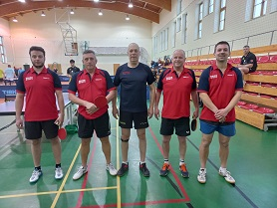
English Perfect UKS Tempo-25 Olsztyn – Dorka&boys 6 – 4 (21-16) (Czerwienko 3, Dost 2, Góralczyk 1 – Zieliński 2,5, Wróblewski 1,5)

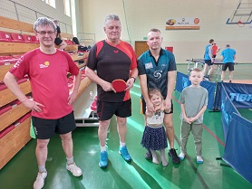
Country Team Mrągowo – WKS Promyk 8 – 2 (Baczewski 3,5, Pawłowski 2,5, Ratuszniak 2 – Sonnenfeld 2)

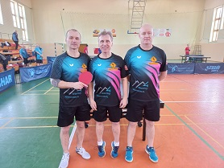
GKS Grunwald – StudioMedykTrans 6 – 4 (22-18) (Mioskowski 3, Borkowski 2, Malikowski 1 – Prusiński 1,5, Huk 1,5, Gruszkiewicz 1)

Erjot Plandeki – English Perfect UKS Tempo-25 Olsztyn 7 – 3 (26-14) (Gołaszewski 3, Unruh 2,5, Jurkiewicz 1,5 – Dost 2, Czerwienko 1)

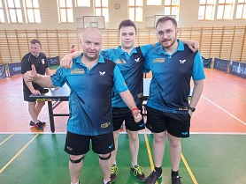

I LIGA
miejsce | drużyna | mecze | punkty | zw-por | sety
1 | Emirr Dywity | 12 | 23 | 93 – 27 | 304 – 135
2 | Erjot Plandeki | 12 | 21 | 98 – 22 | 315 – 135
3 | Śnieżka Srokowo i Przyjaciele | 11 | 18 | 80 – 30 | 269 – 126
4 | Country Team Mrągowo | 13 | 15 | 68 – 61 | 253 – 236
5 | English Perfect UKS Tempo-25 Olsztyn | 11 | 13 | 55 – 55 | 199 – 206
6 | GKS Grunwald | 11 | 12 | 50 – 60 | 193 – 217
7 | WKS Promyk | 11 | 10 | 53 – 57 | 204 – 209
8 | Neonet Team | 12 | 7 | 48 – 72 | 208 – 256
9 | StudioMedykTrans | 11 | 5 | 30 – 80 | 137 – 267
10 | Dorka&boys | 12 | 3 | 30 – 90 | 152 – 296
11 | Topspin Szczytno | 11 | 1 | 31 – 79 | 126 – 265

NAJSKUTECZNIEJSI ZAWODNICY
Lp. | Nazwisko i Imię | zw-por
1 | Gołaszewski Kuba | 31 – 2
1 | Golian Tomasz | 31 – 2
3 | Unruh Marek | 28 – 5
4 | Wikira Jarosław | 26 – 5
5 | Szewczyk Szymon | 25 – 2
6 | Jurkiewicz Kamil | 23 – 10
7 | Dost Łukasz | 22 – 11
8 | Borkowski Szymon | 21 – 11
9 | Czerwienko Jarosław | 21 – 12
10 | Paliwoda Zdzisław | 20 – 4

Sobota, 18.03.2023r.
14.00 Śnieżka Srokowo i Przyjaciele – Erjot Plandeki
14.00 Topspin Szczytno – GKS Grunwald
15.30 Topspin Szczytno – Dorka&boys
15.30 Śnieżka Srokowo i Przyjaciele – English Perfect UKS Tempo-25 Olsztyn
17.00 StudioMedykTrans – Dorka&boys
Niedziela, 19.03.2023r.
11.30 WKS Promyk – Neonet Team
13.00 Topspin Szczytno – Neonet Team
13.00 Emirr Dywity – Country Team Mrągowo
14.30 Erjot Plandeki – StudioMedykTrans
Sobota, 25.03.2023r.
14.00 Emirr Dywity – Erjot Plandeki
15.30 GKS Grunwald – Country Team Mrągowo
Niedziela, 26.03.2023r.
11.30 WKS Promyk – Dorka&boys

Wyniki wszystkich spotkań II ligi:
Erjot Plandeki II – WKKR 7 – 3 (25-12) (Molenda 3, Radzikowski 2,5, Bartycha 1,5 – Kozubek 2, Wojnowski 1)

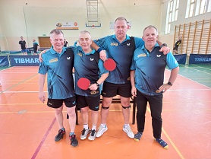
Kombinat Rolny Drzazgi – Klewki 6 – 4 (22-13) (Długiński 3,5, Strynowicz 2,5 – Frączek 2, Grochowski 1, Więcek 1)
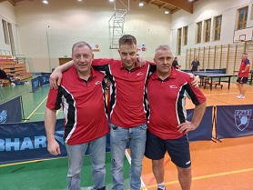
Em-Ostróda – SKS Ramolsi 5 – 5 (21-19) (Klimecki 2, Włodarska 1,5, Ferenc 1,5 – Frankiewicz 3, Zomkowski 1, Kisiel 1)

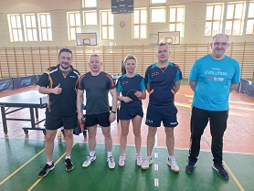

II LIGA
miejsce | drużyna | mecze | punkty | zw-por | sety
1 | Kombinat Rolny Drzazgi | 13 | 23 | 91 – 29 | 296 – 160
2 | Erjot Plandeki II | 12 | 15 | 71 – 49 | 258 – 195
3 | Em-Ostróda | 13 | 14 | 71 – 59 | 259 – 224
4 | Tomson Team | 11 | 13 | 64 – 46 | 238 – 189
5 | WKKR | 13 | 13 | 62 – 68 | 238 – 250
6 | Squash and Go | 11 | 12 | 58 – 52 | 220 – 198
7 | Geo-Info Morąg | 12 | 12 | 58 – 62 | 203 – 240
8 | AZS UWM Olsztyn | 12 | 10 | 46 – 74 | 180 – 257
9 | Klewki | 13 | 9 | 52 – 78 | 206 – 274
10 | Amator | 11 | 8 | 52 – 58 | 207 – 218
11 | SKS Ramolsi | 13 | 5 | 46 – 84 | 199 – 299

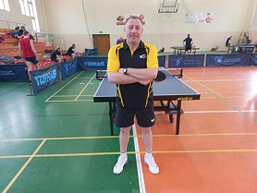

NAJSKUTECZNIEJSI ZAWODNICY
Lp. | Nazwisko i Imię | zw-por
1 | Długiński Zenon | 39 – 0
2 | Kozubek Jacek | 31 – 8
3 | Jastrzębowski Franciszek | 27 – 6
4 | Zaborowski Robert | 26 – 10
5 | Klimecki Rafał | 26 – 13
6 | Bartycha Dariusz | 24 – 10
7 | Frankiewicz Tomasz | 24 – 15
8 | Strynowicz Mateusz | 23 – 1
9 | Korzeniewski Andrzej | 20 – 10
10 | Ferenc Piotr | 19 – 20
10 | Włodarska Emilia | 19 – 20

Sobota, 18.03.2023r.:
14.30 Tomson Team – Geo-Info Morąg
15.30 Erjot Plandeki II – Klewki
15.30 Squash and Go – AZS UWM Olsztyn
17.00 SKS Ramolsi – Squash and Go
Niedziela 19.03.2023r.:
10.00 Amator – WKKR
11.30 Kombinat Rolny Drzazgi – Em-Ostróda

Sobota, 25.03.2023r.:
15.30 Kombinat Rolny Drzazgi – AZS UWM Olsztyn
15.30 Amator – Em-Ostróda
17.00 Squash and Go – Erjot Plandeki II
17.00 Tomson Team – Klewki
Niedziela 26.03.2023r.:
13.00 Geo-Info Morąg – WKKR

Wyniki wszystkich spotkań III ligi:
DBK – UKS Olimp Kętrzyn 10 – 0 (30-3) (Wojsz 3,5, Dytkowski 3, Mańkut 3, Ibron 0,5)
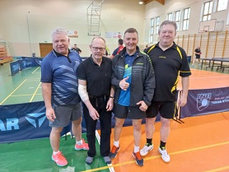
Szybcy i Wściekli – 4 Team Morsy Skanda Olsztyn 5 – 5 (20-18) (Sewruk 2,5, Busz 1,5, Langowski 1 – Jabłoński 3, Białosiewicz 2)

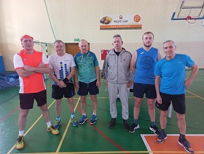
Stawiguda – Stobar 9 – 1 (29-6) (Boliszewski 3,5, Czossek Z 3, Czossek M 2,5 – Mamajek 1)

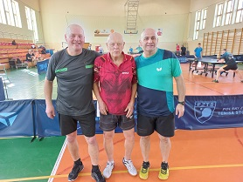
GKS Grunwald II – Geo-Team II 10 – 0 (30-3) (Chwała 3,5, Czossek P 3,5, Bąk 3)

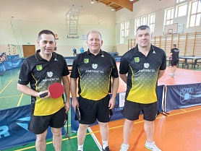
WKS Promyk II – Squash and Go II 6 – 4 (20-15) (Obarzanek 3, Kuzia 2, Pisarczyk 1 – Rutkowski 2,5, Dziedzic 1, Chabko 0,5)

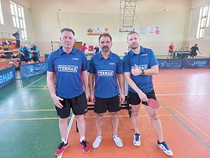
Erjot Plandeki III – Iskierka Team 10 – 0 (30-7) (Łabęcki 3,5, Maziec 3,5, Krawczyk 3)

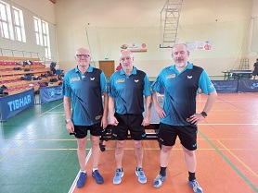
Algaz Olsztyn – MIKS 6 – 4 (21-19) (Kozłowski 2,5, Świątkowski 2, Kołpacki 1,5 – Korzeniewski 3, Bieluch 1)

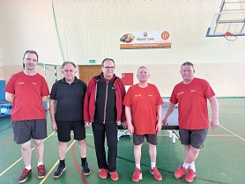

Szczytno Lakers – WKS Promyk II 9 – 1 (28-9) (Turczynowicz 3,5, Kowalczyk 3,5, Żyra 2 – Obarzanek 1)

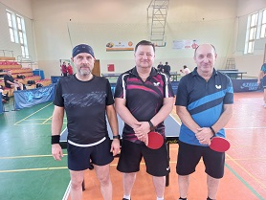

III LIGA
miejsce | drużyna | mecze | punkty | zw-por | sety
1 | Szczytno Lakers | 14 | 25 | 110 – 30 | 359 – 147
2 | Erjot Plandeki III | 14 | 25 | 105 – 35 | 338 – 154
3 | GKS Grunwald II | 14 | 24 | 107 – 33 | 340 – 138
4 | DBK | 14 | 23 | 100 – 40 | 329 – 176
5 | Stawiguda | 14 | 21 | 97 – 43 | 339 – 196
6 | WKS Promyk II | 14 | 16 | 79 – 61 | 277 – 222
7 | Iskierka Team | 14 | 16 | 68 – 72 | 259 – 259
8 | MIKS | 14 | 14 | 83 – 57 | 300 – 213
9 | Szybcy i Wściekli | 14 | 14 | 73 – 67 | 267 – 255
10 | 4 Team Morsy Skanda Olsztyn | 14 | 14 | 71 – 69 | 265 – 242
11 | Algaz Olsztyn | 14 | 12 | 65 – 75 | 252 – 273
12 | Squash and Go II | 14 | 6 | 50 – 90 | 181 – 303
13 | Geo-Team II | 14 | 6 | 41 – 99 | 160 – 332
14 | MamNaPanaSpina | 14 | 6 | 32 – 108 | 148 – 349
15 | UKS Olimp Kętrzyn | 14 | 2 | 20 – 120 | 106 – 376
16 | Stobar | 14 | 0 | 19 – 121 | 98 – 383

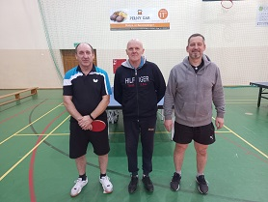
NAJSKUTECZNIEJSI ZAWODNICY
Lp. | Nazwisko i Imię | zw-por
1 | Korzeniewski Jarosław | 35 – 7
1 | Krawczyk Bolesław | 35 – 7
1 | Kowalczyk Stanisław | 35 – 7
4 | Jabłoński Mirosław | 33 – 6
5 | Turczynowicz Adam | 33 – 9
6 | Czossek Marcin | 32 – 10
7 | Czossek Przemysław | 30 – 3
8 | Czossek Zbigniew | 30 – 12
9 | Dytkowski Sławomir | 29 – 5
10 | Łabęcki Bartłomiej | 29 – 8

Sobota, 18.03.2023r.
14.00 GKS Grunwald II – UKS Olimp Kętrzyn
17.00 MIKS – Squash and Go II
Niedziela 19.03.2023r.:
10.00 Stawiguda – 4 Team Morsy Skanda Olsztyn
10.00 Geo-Team II – Szybcy i Wściekli
11.30 WKS Promyk II – Iskierka Team
13.00 Stobar – Szczytno Lakers
13.00 Algaz Olsztyn – MamNaPanaSpina
14.30 Erjot Plandeki III – DBK

